แนวทางปฏิบัติ ตามมาตรฐาน 9+1 ข้อ (2P Safety: SIMPLE ) |  | หน้าที่ 1/.............
แนวทางปฏิบัติเลขที่ : BKLH– WI-08 |  | วันที่เริ่มใช้....................  ฉบับแก้ไข........./...........
เรื่อง: การรายงานผลการตรวจทางห้องปฏิบัติการ/พยาธิวิทยาผิดพลาด |  | ..................................  (นางสาวนิตยา จิณารักษ์)  ศูนย์คุณภาพ
หน่วยงาน : LAB  กลุ่มงานการพยาบาล | หน่วยงานที่เกี่ยวข้อง ER LR OR OPD IPD คลินิกพิเศษ LAB
Owner : นางสาวรัตนาวลี สูงดี |  | ผู้อนุมัติ  ..............................  (นายปราโมทย์ ศรีแก้ว)  ผู้อำนวยการโรงพยาบาลบึงโขงหลง
- คำจำกัดความ (Definitions)
ผลการทดสอบทางห้องปฏิบัติการของสิ่งส่งตรวจจากผู้ป่วยมีความถูกต้อง คือรายงานผลที่ตรงกับเจ้าของสิ่งส่งตรวจ และมีความแม่นยำ สามารถสะท้อนถึงสิ่งที่เกิดขึ้นในร่างกายของสิ่งส่งตรวจได้
- เป้าหมาย (Goals)
เพื่อให้ผลการทดสอบทางห้องปฏิบัติการเป็นประโยชน์ต่อผู้ป่วยและแพทย์ในการวินิจฉัยโรค ให้แนวทาง การรักษา ติดตามผลการรักษา พยากรณ์โรค ป้องกันโรค ประเมินสุขภาพ
- เหตุผลที่ทำ (Why)
ผลการทดสอบจากสิ่งส่งตรวจของผู้ป่วยเป็นหลักฐานเชิงประจักษ์ที่สะท้อนสิ่งส่งตรวจที่เป็นไปในร่างกายของผู้ป่วย ช่วยในการให้การรักษาของแพทย์ หากผลผิดพลาด เช่น ผิดคนหรือสิ่งส่งตรวจอยู่ในสภาพที่ไม่เหมาะสมจะทำให้การวิเคราะห์ได้ค่าไม่ถูกต้องส่งผลให้เกิดความเสียหายหรืออันตรายต่อผู้ป่วย
- กระบวนการจัดทำ (Process)
ขั้นตอนในกระบวนการตรวจวิเคราะห์ของห้องปฏิบัติการทางการแพทย์มีระบบควบคุมคุณภาพกำกับอยู่ในงานประจำ ความผิดพลาดของผลการวิเคราะห์ที่เกิดในขั้นตอนนี้จึงน้อย แต่ความผิดพลาดของผลการทดสอบส่วนใหญ่ประมาณร้อยละ 70 เกิดขึ้นในขั้นตอนก่อนการวิเคราะห์( Pre-analysis) ดังนั้น การได้มาซึ่งสิ่งส่งตรวจจากผู้ป่วยต้องดำเนินการดังต่อไปนี้

ขั้นตอนก่อนการวิเคราะห์

- ดูรายการตรวจวิเคราะห์จากใบสื่อสารหรือ Order lab ใน chard ผู้ป่วย
- สั่งแล็บใน Hos xp. แล้วติดสติ๊กเกอร์ที่ชื่อ-นามสกุล Tube หรือ ภาชนะเก็บสิ่งส่งตรวจ ให้ตรงตัวผู้ป่วย แล้วถามชื่อ-นามสกุลผู้ป่วยโดยให้ผู้ป่วยตอบเอง ก่อนทำการเก็บสิ่งส่งตรวจ หรือแนะนำการเก็บสิ่งส่งตรวจ ขั้นตอนนี้ต้องเป็นเจ้าหน้าที่คนเดียวทำเองทุกขั้นตอน กรณีสั่งแล็บด่วนให้ติ๊ก คำว่า
ด่วนที่สุด ในระบบ Hos xp.

- การเก็บเลือดใส่ Tube แยกประเภทการตรวจวิเคราะห์ดังนี้
ชนิดของภาชนะเก็บสิ่งส่งตรวจ | ปริมาณการเก็บ | รายการตรวจวิเคราะห์
1.Tube clotted blood จุกสีแดง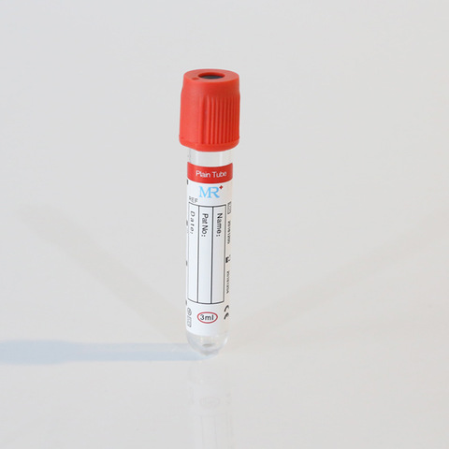 | ปริมาณ 4 ml  หรือเจาะให้ถึงแถบสีดำข้าง Tube  ไม่ต้อง Mix | FT4,TSH,กลุ่มรายการตรวจ Immunology,กลุ่มรายการตรวจ Blood blank, ANA , FANA, Anti-DNA ,Anti-SM, Anti-nRNP, , Cryptococus Ag, Transferin, Iron, TIBC ,TPHA,RF, factor, Serum ferritin, Amylase,  AFP ,CEA , Ca 19-9, CA 125 ,LH,FSH,PSA, GGT,LDH, Beta HCG, ,Prolactin, Testosterone Anti-HAV, HbeAg Anti-HBc, CPK, CK-MB,Covid-antibody
2.Tube Lithium heparin  จุกสีเขียว  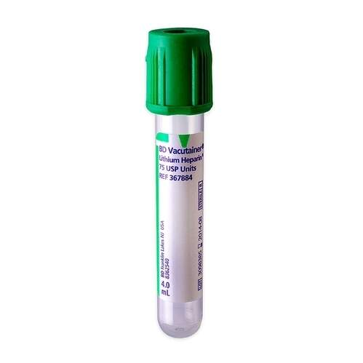 | ปริมาณ 3 - 4 ml  หรือเจาะให้ถึงแถบสีดำข้าง Tube  Mix ทันที 5-8 ครั้ง | BUN,Creatinine,Uric acid,Electrolyte,LFT,Calcium,  Magnecium,Lipid ,Trop-T  หมายเหตุ  Lipid ให้ผู้ป่วยงดอาหาร 12-14 ชม. ถ้าหากกระหายน้ำให้จิบน้ำเปล่าได้เพียงเล็กน้อย
3.Tube EDAT 3 ml จุกสีม่วง  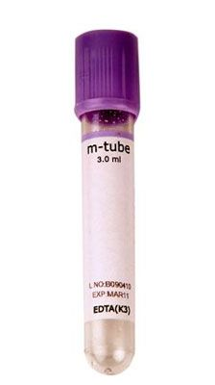  Tube EDTA 0.5 ml จุกสีม่วง  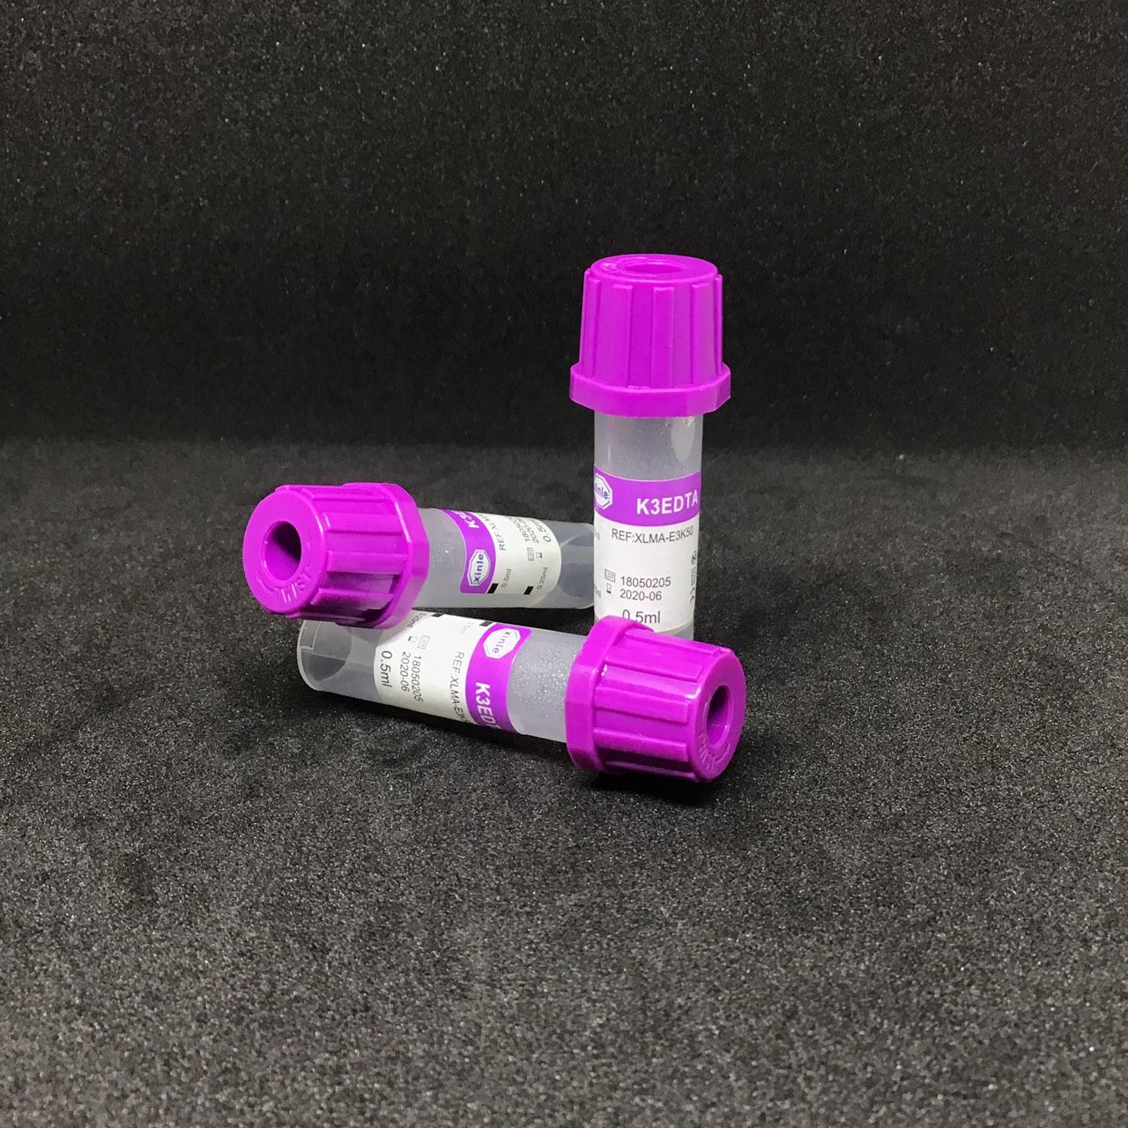 | ปริมาณ 2 - 3 ml  หรือเจาะให้ถึงแถบสีดำข้าง Tube  Mix ทันที 5-8 ครั้ง  ปริมาณ 0.5 ml  Mix ทันที 5-8 ครั้ง | CBC,G6PD,HbA1C,ESR,DCIP, Malaria,Microfilaria,  Hb typing,CD4,Viral load  CBC,G6PD,HbA1C,ESR,DCIP, Malaria,Microfilaria,  Hb typing  หมายเหตุ กรณีที่เจาะเลือดได้ปริมาณที่น้อยสามารถเก็บได้ทั้งเลือดเด็กและผู้ใหญ่
4.Tube sodium fluoride จุกสีเทา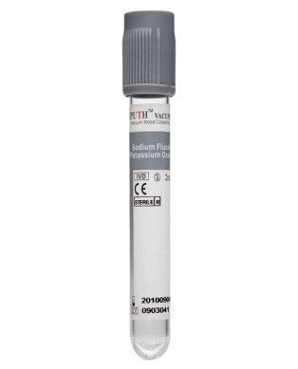 | ปริมาณ 2 - 3 ml  หรือเจาะให้ถึงแถบสีดำข้าง Tube  Mix ทันที 5-8 ครั้ง | Plasma glucose(FBS),Blood sugar, Blood alcohol  2 hr.pps.,GST,OGTT  หมายเหตุ  Plasma glucose(FBS), OGTT ให้ผู้ป่วยงดอาหาร 8 -10 ชม. ถ้าหากกระหายน้ำให้จิบน้ำเปล่าได้เพียงเล็กน้อย

แนวทางการเจาะเลือด Hemo c/s
1.ตรวจสอบ ชื่อ-สกุลของผู้ป่วยให้ตรงกับ แผนการรักษาของแพทย์ก่อนเจาะทุกครั้ง
2.เจาะเลือด H/C ก่อนให้ยาปฏิชีวนะทุกครั้ง
3.ล้างมือด้วยน้ำกับน้ำยาฆ่าเชื้อ หรือ Alcoholl handrup ตามหลัก 7 ขั้นตอน อย่างน้อย 30 วินาที
4. เลือกขวด Specimen ให้ถูกต้องตามอายุของผู้ป่วย มีแบบผู้ใหญ่ และแบบเด็ก
5. เลือกตำแหน่งที่เจาะต้องเป็นคนละข้างกับข้างที่ให้สารน้ำควรเจาะตำแหน่งที่ต่างกัน เช่นแขนข้างขวา และแขนข้างซ้าย ห้ามเจาะครั้งเดียว แบ่งใส่ 2 ขวด ไม่เจาะเลือดข้างที่ให้สารละลายเข้าหลอดเลือด
6. เช็ดบริเวณที่จะเจาะเลือดด้วย 2% chlorhexidine glutanate ใน 70%alcohol
30 วินาที หรือเช็ดผิวหนังด้วย 70% alcohol เป็นวงกลมเส้นผ่าศูนย์กลางประมาณ 5 cm. รอให้แห้ง เช็ดตามด้วย 10% providone iodine รอให้แห้งสนิทประมาณ 30 วินาที ในเด็กให้เช็ดด้วยแอลกอฮอล์เท่านั้น
7. ใช้ Syringe 10 ml เจาะเลือดปริมาณ 5-10 มล. ผู้ใหญ่ 2 ขวด เด็กอายุ 1-6 ปีปริมาณที่เจาะแปรตามอายุคือ 0.5มล./ขวบ/ขวด ถ้าอายุน้อยกว่า 1 ขวบ เจาะปริมาณ 0.5-1.5 มล. 1 ขวด หรือพิจารณาตามความเหมาะสมของโรค
7. เช็ดจุกยางที่ปากขวดด้วยแอลกอฮอล์ 70%เท่านั้น รอให้แห้งก่อนใส่เลือด โดยไม่ต้องเปลี่ยนเข็มหลังใส่เลือดให้พลิกขวดคว่ำไปมา 4-5 ครั้งเพื่อป้องกันการแข็งตัวของเลือด
8. นำส่งห้องปฏิบัติการภายใน 2 ชั่วโมง หากไม่สามารถส่งได้ควรวางไว้อุณหภูมิห้องไม่ควรทิ้งไว้เกิน 24 ชั่วโมง ห้ามปิดป้ายชื่อผู้ป่วยทับ barcode ของขวดเนื่องจากจะเป็นข้อมูลที่ใช้ในการลำดับการส่งตรวจของเครื่องโดยบันทึกวันและเวลาที่เจาะเลือดให้ห้องแลปรับทราบ
9. เก็บอุปกรณ์เจาะเลือดเรียบร้อย

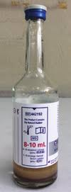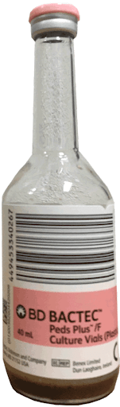

ขวด Hemo c/s ผู้ใหญ่ ขวด Hemo c/s เด็ก

ลำดับการใส่เลือดลงภาชนะเก็บสิ่งส่งตรวจ

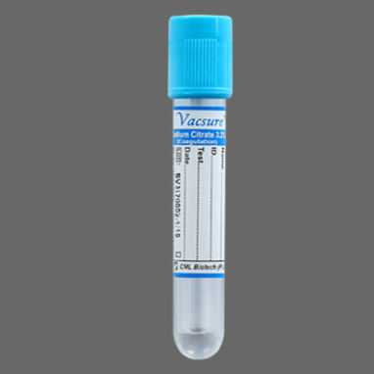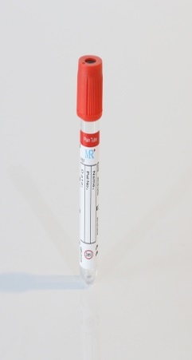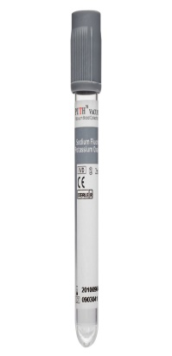

ลำดับที่ 1 ลำดับที่ 2 ลำดับที่ 3 ลำดับที่ 4 ลำดับที่ 5 ลำดับที่ 6
Hemo c/s Tube ฟ้า Tube แดง Tube เขียว Tube ม่วง Tube เทา

- การรักษาสภาพสิ่งส่งตรวจให้เหมาะสมก่อนการตรวจวิเคราะห์
ชนิดของการตรวจ | ปริมาณการส่งตรวจ | วิธีเก็บสิ่งส่งตรวจ | วิธีนำส่งสิ่งส่งตรวจ
MB | ให้เก็บ 3 ใน4 ส่วนของCappillary tube | เจาะเลือดจากส้นเท้าเด็กแรกเกิดใส่ Cappillary tube | บรรจุในขวดทึบแสง โดยระวังอย่าให้ถูกแสงแล้วนำส่ง Lab ทันที
Urine Analysis(UA) | Urine 20 -40 ml. | เก็บปัสสาวะส่วนกลางของการถ่ายปัสสาวะ (mid stream urine) | นำส่งห้อง lab ทันทีถ้าไม่สามารถนำส่งได้ให้เก็บที่ 2-8 องศาเซลเซียส
Stool examination และ  Stool occult blood | อุจจาระใช้อุปกรณ์ตักปริมาณเท่าหัวแม่มือ | เก็บทันทีหลังถ่ายใหม่ เลือกบริเวณที่มีมูกเลือดปน มีสีผิดปกติ มีการเคลื่อนไหว ระวังอย่าให้โดนน้ำหรือปนปัสสาวะ | นำส่งห้อง lab ทันที
Fern test | - | ใช้ไม้พันสำลีป้าย Discharge ลงบน สไลด์สะอาด | รอให้สไลด์แห้ง นำส่งห้อง lab ทันที
Sputum AFB collected | - | ให้ผู้ป่วยเก็บเสมหะในตอนเช้า หลังตื่นนอน ก่อนเก็บให้บ้วนปากหลายๆครั้งด้วยน้ำสะอาด แล้วให้ไอลึกๆ เพื่อให้ได้เสมหะออกมา ใส่ลงในตลับพลาสติกแล้วปิดฝาให้แน่น เก็บอย่างน้อย 2 ตลับต่อเนื่อง | นำส่งห้อง lab ทันทีถ้าไม่สามารถนำส่งได้ให้เก็บที่ 2-8 องศาเซลเซียส
Sputum AFB sport | - | เป็นเสมหะที่ผู้ป่วยต้องเก็บทันทีที่แพทย์สั่งตรวจ | นำส่งห้อง lab ทันที
Trop-T | เลือด 3 – 4 ml | เจาะเลือดใส่Tube จุกสีเขียว | นำส่งห้อง lab ทันที
Electrolyte | เลือด 3 – 4 ml | เจาะเลือดใส่Tube จุกสีเขียว | นำส่งห้อง lab ทันที หรือ ภายใน 2 ชั่วโมง
Blood Alcohol | ปริมาณ 2 - 3 ml  หรือเจาะให้ถึงแถบสีดำข้าง Tube | ทำความสะอาดผิวหนังที่จะทำการเจาะเลือดด้วย Providine หรือ Betadine  (ห้ามใช้ 70 % Alcohol)  เก็บใส่ Tube จุกสีเทาแล้วพันพาราฟิล์ม | นำส่งห้อง lab ทันทีถ้าไม่สามารถนำส่งได้ให้เก็บที่ 2-8 องศาเซลเซียส พร้อมเอกสารนำส่ง
Covid-19 antigen | - | Nasal swab | โทรแจ้งห้องแล็บทันที
ชิ้นเนื้อ  ชนิดของการตรวจ | -  ปริมาณการส่งตรวจ | เก็บชิ้นเนื้อโดยแช่ใน 10 %  วิธีเก็บสิ่งส่งตรวจ | นำส่งห้อง lab กับ ใบ  วิธีนำส่งสิ่งส่งตรวจ
ชิ้นเนื้อ | - | ฟอร์มาลีน | Request
RT-PCR Covid-19 | - | Nasal swab และ Throat swab | นำส่งห้อง lab โรงพยาบาลบึงกาฬภายใน 24 ชั่วโมง

- ลงทะเบียนนำส่งสิ่งส่งตรวจ ระบุ ชื่อ-นามสกุล, H.N.,รายการตรวจวิเคราะห์,ผู้เจาะเลือด,เวลาเจาะ
- ตรวจสอบคุณภาพสิ่งส่งตรวจ,รายการตรวจวิเคราะห์ก่อนรับสิ่งส่งตรวจ กรณีแล็บด่วน จะมีการขีดที่จุก Tube ด้วยปากกาเมจิก
- กรณีการส่งตรวจชิ้นเนื้อตรวจสอบใบ Request กับสิ่งส่งตรวจและระบบ Hos XP ต้องตรงกันถึงจะรับสิ่งส่งตรวจ
กระบวนการตรวจวิเคราะห์
1.การเตรียมความพร้อมของเครื่องมือ/น้ำยาตรวจวิเคราะห์ และพร้อมใช้ในการตรวจวิเคราะห์
2.มีการควบคุมคุณภาพภายใน โดยทำ IQC ทุกผลการทดสอบ และ มีการควบคุมคุณภาพภายนอก โดยการทำ EQA ทุกสาขาที่เปิดทำการทดสอบ
3.ทำการตรวจวิเคราะห์ให้ถูกต้อง ตามมาตรฐานวิชาชีพ โดยมีการปฏิบัติตามคู่มือวิธีการปฏิบัติงาน ตรวจวิเคราะห์ทางห้องปฏิบัติงาน เช่น คู่มือวิธีการปฏิบัติงานทางห้องปฏิบัติงาน แบคทีเรีย WI-LAB-MIC– 000 เป็นต้น
4.การรายงานผลการตรวจวิเคราะห์โดยจะมีคน Approve ผลการตรวจวิเคราะห์คนละคน ยกเว้น นอกเวลาราชการจะเป็นคนเดียวกันรายงานผลและ Approve ผลการตรวจวิเคราะห์

การส่งมอบผลการตรวจวิเคราะห์
1.ไม่รายงานผลทางโทรศัพท์ ยกเว้นรายงานค่าวิกฤติ และผลการวิเคราะห์ Trop-T
2.จำกัดการเข้าถึงข้อมูลห้องปฏิบัติการ โดยประสานงานกับศูนย์คอมพิวเตอร์ กำหนด Password สำหรับ Login โดยแพทย์ หรือ ผู้เกี่ยวข้องเท่านั้น
3.วางระบบการแก้ไขข้อมูล โดยสามารถแก้ไขผลได้ โดยผ่านระบบ LIS เท่านั้น

การรายงานค่าวิกฤติ
1.เมื่อตรวจพบค่าวิกฤติก็จะทำการตรวจสอบสิ่งส่งตรวจแล้วทำการตรวจวิเคราะห์ซ้ำ ถ้าได้ผลเท่าเดิมหรือไม่แตกต่างก็จะโทรแจ้งหน่วยงานที่เกี่ยวข้องทราบ
2.มีระบบการบันทึกการรายงานค่าวิกฤติทางโทรศัพท์ โดยระบุ ชื่อ-สกุล, H.N., อายุ ผู้ป่วย Ward, ผลค่าวิกฤติ, ผู้รายงานผู้รับ, เวลา และส่ง Line ให้แพทย์ มีการติดตามค่าวิกฤติหลังการรายงาน โดยห้องแล็บจะทำการสุ่ม ณ หน่วยงานที่มีการรับรายงานค่าค่าวิกฤติ

การรายงานผลแล็บทั่วไป
1.รายงานผลแล็บผ่านระบบ LIS ผ่านเข้าสู่ Hos xp
2.การรายงานผลชิ้นเนื้อห้องแล็บจะปริ้นผลชิ้นเนื้อให้ OPD ทุกวันที่ได้ผลแล้ว

การรายงานผลแล็บด่วน
1.เมื่อผลแล็บด่วนตรวจเสร็จแล้วจะโทรแจ้งหน่วยงานที่เกี่ยวข้องทราบ

การรายงานผลแล็บที่เป็นความลับ
1.การรักษาความลับของผลการตรวจ เช่น Anti-HIV,Acid phospatate, จะไม่รายงานผลผ่านระบบ Hos xp. จะบรรจุผลในซอง ปิดผนึก และเขียน รหัสผู้ป่วย HN. ชื่อหน่วยงาน การรับผลตรวจ เจ้าหน้าที่ผู้รับ มีการลงลายมือ ชื่อวัน เวลา
กระบวนหลังการตรวจวิเคราะห์
1.เก็บตัวอย่างสิ่งส่งตรวจ ไว้ 7 วัน หลังการตรวจวิเคราะห์ เพื่อใช้ในการทวนสอบ หลังจากนั้น ก็มีการทำลายสิ่งส่งตรวจ ตามหลัก IC

- ระบบการฝึกอบรม (Training)
1.ทำกิจกรรม Lab round ทบทวนการเก็บสิ่งส่งตรวจแต่ละหน่วยงานที่เก็บสิ่งส่งตรวจโดยจะดูข้อมูลความเสี่ยงที่เกิดขึ้นในแต่ละหน่วยงานเพื่อรับทราบปัญหาและหาแนวทางแก้ไขปัญหาร่วมกัน อย่างน้อยปีละ 1 ครั้ง

- ระบบติดตาม (Monitoring)
1.อัตราการรายงานผล Lab ผิดพลาด
2.อัตราการรายงานผล Lab ด่วนทันเวลา
3.อัตราการเก็บสิ่งส่งตรวจไม่ตรงกับผู้ป่วย หรือมีสภาพไม่เหมาะสำหรับก่อนการตรวจวิเคราะห์
4.อัตราการรายงานค่าวิกฤติทันเวลา
- ข้อควรระวัง (Pitfall)
1.การถามนำในการระบุตัวผู้ป่วยขณะเก็บสิ่งส่งตรวจ เช่น ชื่อสมชายใช่ไหม
2.การเจาะเก็บเลือดส่งตรวจจากแขนข้างที่ให้สารน้ำจากหลอดเลือดดำ
3.ไม่ควรเก็บสิ่งส่งตรวจโดยไม่ติดฉลากที่สิ่งส่งตรวจหลายรายในเวลาเดียวกันระหว่างรอส่งตรวจวิเคราะห์
4.Hemo c/s,CSF c/s ระหว่างรอส่งห้องแล็บห้ามเก็บเข้าตู้เย็น

- มาตรฐาน HA /ที่เกี่ยวข้อง
การปฏิบัติตามแนวทางข้างต้น คือการปฏิบัติตามมาตรฐาน โรงพยาบาลและบริการ
สุขภาพ ฉบับที่ 4 ตอนที่ II หมวดที่ 7 ข้อ 7.2 บริการห้องปฺฏิบัติการทางการแพทย์/พยาธิวิทยาคลินิก(DIN.2) ข.การให้บริการ (1),(2),(3) และ (4)
- อ้างอิง (Reference)
1.คณะเทคนิคการแพทย์ มหาวิทยาลัยขอนแก่น . (2536)การเก็บเก็บรักษา และนำส่งสิ่งส่งตรวจทางห้องปฏิบัติการชันสูตรโรค
2.สถาบันรับรองคุณภาพสถานพยาบาล(องค์การมหาชน).(2561).Patient safety goals.SIMPLE Thailand 2018.กรุงเทพมหานคร:เฟมัส แอนด์ ซัคเซ็สฟูล
.

